GRILLE DE PRESENTATION D'UNE SEQUENCE
« PAF 2015-2016 – Préparer les élèves à l'acquisition des méthodes»

TITRE DE LA SEQUENCE : AP : Passer un entretien d’embauche

I. OBJECTIFS ET COMPÉTENCES
- Niveau de classe concerné : | TES | - Partie du programme concernée : |  | Accompagnement Personnalisé
- Compétences ou Notions abordées : | - Réussir son entretien en vue d’un job d’été ou d’une sélection pour des études post-bac  - Réfléchir à la présentation de soi (attitude corporelle, langage, regard…)  - Illustrer la notion de capital humain
- Durée de la séquence : | Temps à la maison : |  | Temps en classe : |  | Au total :
- Durée de la séquence : | 0 |  | 2 x 1 heure |  | 2 heures

II. PRÉPARATION MATÉRIELLE ET DOCUMENTS DISTRIBUES
- Matériel nécessaire : vidéoprojecteur pour le petit film

- Organisation de la classe : mettre les tables deux-à-deux afin pour les entretiens

- Liste des documents distribués aux élèves en précisant leur nature pour le travail en classe : les offres d’emploi photocopiées en plusieurs exemplaires (une pour l’employeur, une pour le candidat au poste)

III. DÉMARCHE ET MODE DE FONCTIONNEMENT
- Présentation de la situation aux élèves : | Enjeu : simuler un entretien d’embauche proche des centres d’intérêt de l’élève.  Possibilité d’anticiper les offres d’emplois à photocopier en demandant au préalable aux élèves d’en rechercher quelques unes.  Possibilité d’aménager les entretiens en simulant non pas des embauches, mais le recrutement pour un DUT, un BTS, un concours…
- La séance s'inscrit-elle dans une progression ? | Séance à faire en février-mars, avant les périodes d’entretien pour entrer dans les formations post-bac.
- Y a-t-il une trace écrite ? | Oui, les 7 conseils pour réussir un entretien :  prise de note par les élèves sur le polycopié.
- Y a-t-il une évaluation ? Oui/Non. Si oui, sous quelle forme ? de quel type ? | Oui : évaluation formative entre pairs avant tout.
- Y a t il alternance durant les différentes phases de la séquence ? | Travail collectif et de groupe

AP : Passer un entretien d’embauche
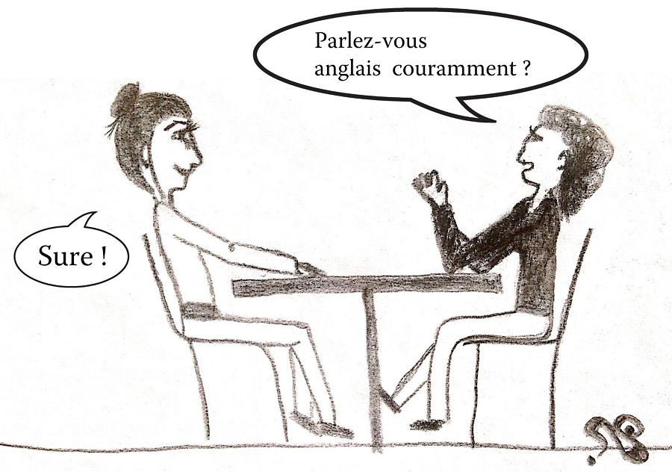
Objectifs : travailler la présentation de soi à l’oral, se questionner sur les points d’intérêt d’un employeur, réfléchir à un futur entretien d’embauche.

A partir de la vidéo, listez les 7 conseils pour réussir un entretien d’embauche : (https://www.youtube.com/watch?v=dO6vN70ymuU)

Votre mission : organiser deux rounds d’entretiens.
Vous changerez de rôle entre ces deux rounds : tantôt vous serez un employeur, tantôt un candidat au poste.

Etape 1 : Préparation à l’entretien : constituer deux groupes.
- Employeurs : préparer des questions importantes en adéquation avec l’emploi à pourvoir et la personne qui se présente (homme ou femme). Un tiers de la classe va constituer ce groupe.
- Candidats : préparer son entretien (CV sommaire en adéquation avec le poste) et les questions que l’on va poser à l’employeur. Deux tiers de la classe va constituer ce groupe.

Vous avez 20 minutes pour préparer votre entretien.

Etape 2 : Les entretiens.
- Chaque employeur doit voir au minimum deux candidats.
- Les entretiens durent chacun environ 10 minutes
- A l’issue des rdv, l’employeur doit justifier son choix auprès des deux candidats.

Pour vous aider dans votre préparation : les sujets des questions à poser :

Formation
Expérience
Qualités / défauts
Motivations
Commandement
Perspective d’évolution
Mobilité géographique
Situation familiale (mariés, enfants ?)
Connaissance du métier
Prétentions salariales
Utilisation de la graphologie, numérologie, astrologie…
Projet familiaux
Possibilité de « googleliser » le candidat avec votre smartphone

L'entreprise Adecco Médical recrute un(e) infirmier(e)
Société spécialisée dans le recrutement et la délégation de personnel médico-social.

Le poste
Adecco Medical recrute, pour l'un de ses clients, un infirmier de bloc opératoire (H/F) ou un infirmier bloc opératoire diplômé d'état (H/F) pour un contrat à durée indéterminé (CDI).
Vos missions seront de:
- Assurer un rôle en pré, per et postopératoire dans la préparation de l'opération et du matériel de la salle d'opération.
- Assurer le rôle d'instrumentiste auprès d'un chirurgien pendant l'intervention.
- Organiser et coordonner les activités de soins liées au processus opératoire
- Mettre en œuvre les techniques et pratiques adaptées à la chirurgie orthopédique, urologique, digestive, vasculaire, gynécologie.

Le profil
Vous êtes IDE de Bloc opératoire ou IDE avec une expérience bloc.
Vous justifiez d'une expérience d'un an minimum en bloc opératoire.
Votre capacité d'adaptation, votre réactivité, votre rigueur et votre capacité à travailler en équipe seront des atouts supplémentaires pour ce poste.
Localisation du poste : Haute-Saône
Début du contrat : 18/02/2015
Rémunération / frais : selon grille FHP et ancienneté

DIRECTEUR DE LA COMMUNICATION H/F
Type d'emploi : Directeur
Niveau de formation : Bac+5
Lieu de travail : Etablissement de Palaiseau

Description de l'offre
L’ONERA est le centre français de la R&T aéronautique et spatiale qui rassemble plus de 2000 personnes dont 13% de doctorants. Sous la tutelle du Ministère de la Défense, l’ONERA est un institut Carnot depuis 2007 qui met ses compétences pluridisciplinaire au service de l’étude des systèmes complexes du domaine aérospatial. Ses travaux amont (bas TRL) permettront à l’industrie française et européenne d’être toujours plus compétitive dans les décennies à venir. Avec un ensemble de moyens expérimentaux et de souffleries stratégiques pour la défense et l’industrie, l’ONERA met ses compétences et son expertise au service des agences de programmes et de l’industrie (grands groupes, ETI et PME). Son modèle économique reposte sur environ 50 % d’activités contractuelles. Force d’innovation, d’expertise et de prospective, l’ONERA contribue aux plus grands succès du domaine aéronautique et spatiale : Ariane 5, gammes Airbus et Eurocopter, Rafale, Falcon 7X, le radar de veille spatiale Graves, le Very Large Telescope… Sous l’autorité du Président, vous êtes chargé de proposer la politique de communication de l’ONERA, d’accroître sa visibilité médiatique et de développer son rayonnement institutionnel national et international pour conforter son positionnement d’acteur structurant dans les secteurs aéronautique, spatial et de défense. A ce titre : • vous pilotez le plan de communication, • vous animez et coordonnez l’action de la direction de la communication dans les secteurs suivants : la communication externe institutionnelle (en promouvant l’image de l’ONERA vis-à-vis des différents partenaires nationaux et internationaux à travers les relations presse, le développement de l’empreinte numérique, le web…), la communication événementielle (salons, anniversaires…), les relations publiques (conférences de presse…), la communication interne (intranet, culture d’entreprise et évolution de l’ONERA…), • vous managez une équipe de onze personnes, • vous définissez et pilotez le budget de la communication.

Profil souhaité
Expérience professionnelle d’au moins 10/15 ans dans la communication et dans un environnement de haute technologie. Diplômé d’une grande école de commerce ou de communication, IEP, troisième cycle universitaire dans la communication (type CELSA)... Reconnu pour votre expertise technique, vos connaissances des techniques de communication internationales, vos capacités à innover et impulser le changement, à élaborer et mettre en œuvre des stratégies ambitieuses et novatrices. Capacité avérée à fédérer les équipes autour des objectifs. Fort intérêt notoire pour les sujets scientifiques et/ou de haute technologie. Solide maîtrise de l’anglais tant écrite qu’orale nécessaire.
Commercial itinérant ( H/F)
Cillit - Doubs - 10.02-2015
Durée indéterminée

L'eau est vitale pour tous..., mais chacun n'en attend pas les mêmes qualités. C'est en ce sens que Cillit s'applique depuis plus de 50 ans à élaborer des solutions de traitement qui répondent aux attentes spécifiques de ses différents types d'utilisateurs.
- L'habitat via les installateurs, distributeurs, garants de la marque.
- Les collectivités, industries via les bureaux d'études et installateurs.
- La mise en œuvre de projets complexes pour les piscines publiques et collectives.
- 6 agences commerciales autonomes réparties sur le territoire français.
- 23 commerciaux et 25 techniciens SAV.
- Un réseau de plus de 300 installateurs agréés Pro Cillit.
- Le soutien du groupe BWT (Best Water Technology), numéro 1 du traitement de l'eau en Europe.
Mission Rattaché au responsable d'agence de Strasbourg, Vous serez en charge du secteur de la Franche - Comté : Doubs (25), Haute -Saône (70),Territoire de Belfort (90) et le jura(39).
vos missions consisteront entre autre à :
- Prospecter et développer votre secteur (artisans, distributeurs, BE).
- Vendre nos matériels liés au traitement de l'eau (notamment les adoucisseurs).
- Valoriser son portefeuille.
- Prendre les commandes.
Profil : formation commerciale , vous justifiez d'une expérience réussie ( 5 ans d'expérience minimum en itinérance ) auprès d'une clientèle de professionnels et de particuliers ( B to B et B to C ).
Vous êtes rompus aux techniques de prospection commerciales, autonome, dynamique et pugnace , vous êtes disponibles et vous avez un excellent relationnel.
Vous êtes idéalement domicilié sur le 25.
Vous tenez vos engagements clients.
Nous vous offrons Salaire (13mois) + prime sur objectif + prime d'intéressement + véhicule de fonction (4 places) + Smartphone et PC + formation à nos produits + mutuelle

Educateur / Educatrice de jeunes enfants

Thonon les Bains - Haute-Savoie
CDI - Temps Plein

Description du poste
Association la Passerelle -Thonon les Bains recrute un poste d'éducateur jeune enfants en service Accueil Mère Enfants. Accompagnement des mères dans leurs parentalité, observation du lien mère-enfant, propositions d'outils et d'espaces permettant de soutenir ce lien. Accompagnement en appartement et en micro-collectif. Travail en autonomie à partir du quotidien ou d'entretien individuel. Capacité d'adaptation, d'écoute, sens des responsabilités indispensables. CCN 66. Reprise d'ancienneté.

Salaire et avantages
1712€ par mois

Assistant gestion h/f
PARIS (75008)
CDI
Banque / Etablissement financier / Crédit
Rattaché à la Direction commerciale, vos missions seront les suivantes :
• Etablissement des études patrimoniales...
• Middle Office : passage quotidien des ordres clients (multi contrats et multipartenaires) : souscriptions, rachats sur contrats, arbitrages…, vérification de la complétude des dossiers avant remise au Back Office...
• Préparation administrative des RDV hebdomadaires et gestion ponctuelle des agendas des Conseillers en gestion de patrimoine...
• Réception des appels téléphoniques et gestion des demandes courantes des clients...
• Gestion de documents, saisie de l'activité, tâches de secrétariat classique...
Profil
Diplômé d'un Bac + 2/3, vous disposez d'une première expérience réussie sur un poste similaire acquise au sein d'une banque.
Vous maîtrisez parfaitement les opérations courantes liées aux contrats d'assurance vie et comptes titres. Vous disposez d'un excellent sens relationnel qui vous permet de satisfaire vos interlocuteurs les plus exigeants. Votre rigueur et votre sens du service seront des atouts indispensables pour la réussite de votre mission.

GESTIONNAIRE DE PAIE – H/F

- Date de publication:
18.02.2015
- Fonction :
GESTIONNAIRE DE PAIE – H/F – CDD 3 MOIS
- Entreprise :
AFI ESCA
- Localisation :
Strasbourg
- Type de contrat :
CDD 3 mois
- Secteur :
Assurance
AFI ESCA, Groupe Burrus, opère depuis plus de 90 années dans les secteurs de l’épargne, de la prévoyance et de l’emprunteur en mariant innovation, croissance et solidité, tout en gardant sa dimension de groupe familial. Aujourd’hui AFI ESCA, forte de 269 collaborateurs, commercialise ses produits dans deux réseaux de distribution et dépasse le seuil symbolique du milliard d’euros d’actifs sous gestion.

Poste
Rattaché au service des Ressources Humaines, vous êtes en charge de superviser et d’organiser le versement des rémunérations et des cotisations sociales.
Vous êtes plus particulièrement en charge de :
- réaliser et émettre les bulletins de salaires,
- vérifier l’application rigoureuse du droit social et du droit du travail,
- conserver des relations avec les caisses de retraites ainsi qu’avec les mutuelles,
- effectuer le suivi des dossiers du personnel,
- organiser la gestion du personnel grâce aux outils informatiques

Profil

- Connaissance du logiciel SAGE indispensable
- Connaissance des déclarations sociales en France
- Disponibilité, proactivité, écoute
- Rigueur, sens de l’organisation, polyvalence
- Travail en équipe
- Maitrise des outils informatiques Outlook et Suite Office
Vous bénéficiez d’une expérience réussie d’au moins 3 ans dans un poste similaire.

Responsable Ressources Humaines H/F
Groupe industriel spécialisé sur les matériaux de construction, recherche pour son site basé dans la Drôme, un responsable RH:
Détail de l'offre
- Date de publication:
18.02.2015
- Fonction :
Responsable Ressources Humaines H/F
- Cabinet :
ROBERT WALTERS LYON
- Localisation :
Drôme
- Type de contrat :
CDI
- Secteur :
Matériaux de construction
Haut du formulaire
Bas du formulaire

Poste
Formant un binôme avec le responsable de site et en lien direct avec le DRH Groupe, vous êtes garant de l’application de la politique RH et assurez un rôle de conseil et de support dans la gestion des relations sociales.
A ce titre, vos principales missions sont :
- Les relations sociales : CE, DP, CHSCT…
- L’administration du personnel et supervision de la paie,
- Le développement des RH : recrutement, intégration des nouveaux collaborateurs et la conduite des entretiens annuels,
- Elaboration plan de formation : détection des potentiels, développement des compétences des collaborateurs.
Vous prendrez en main la totalité des problématiques RH sur ce site à taille humaine (environnement très automatisé).

Profil
Vous justifiez d’une formation supérieure en Ressources Humaines (idéalement en Droit Social) et d’une expérience d’au minimum 10 années sur un poste de RRH acquise dans un environnement industriel au sein d’un groupe multi-site.
Généraliste, business partner, impliqué ; votre sens de l’écoute et votre esprit d’analyse seront vos meilleurs atouts pour évoluer sur ce poste.
Un anglais opérationnel est requis pour étoffer les responsabilités du poste.

